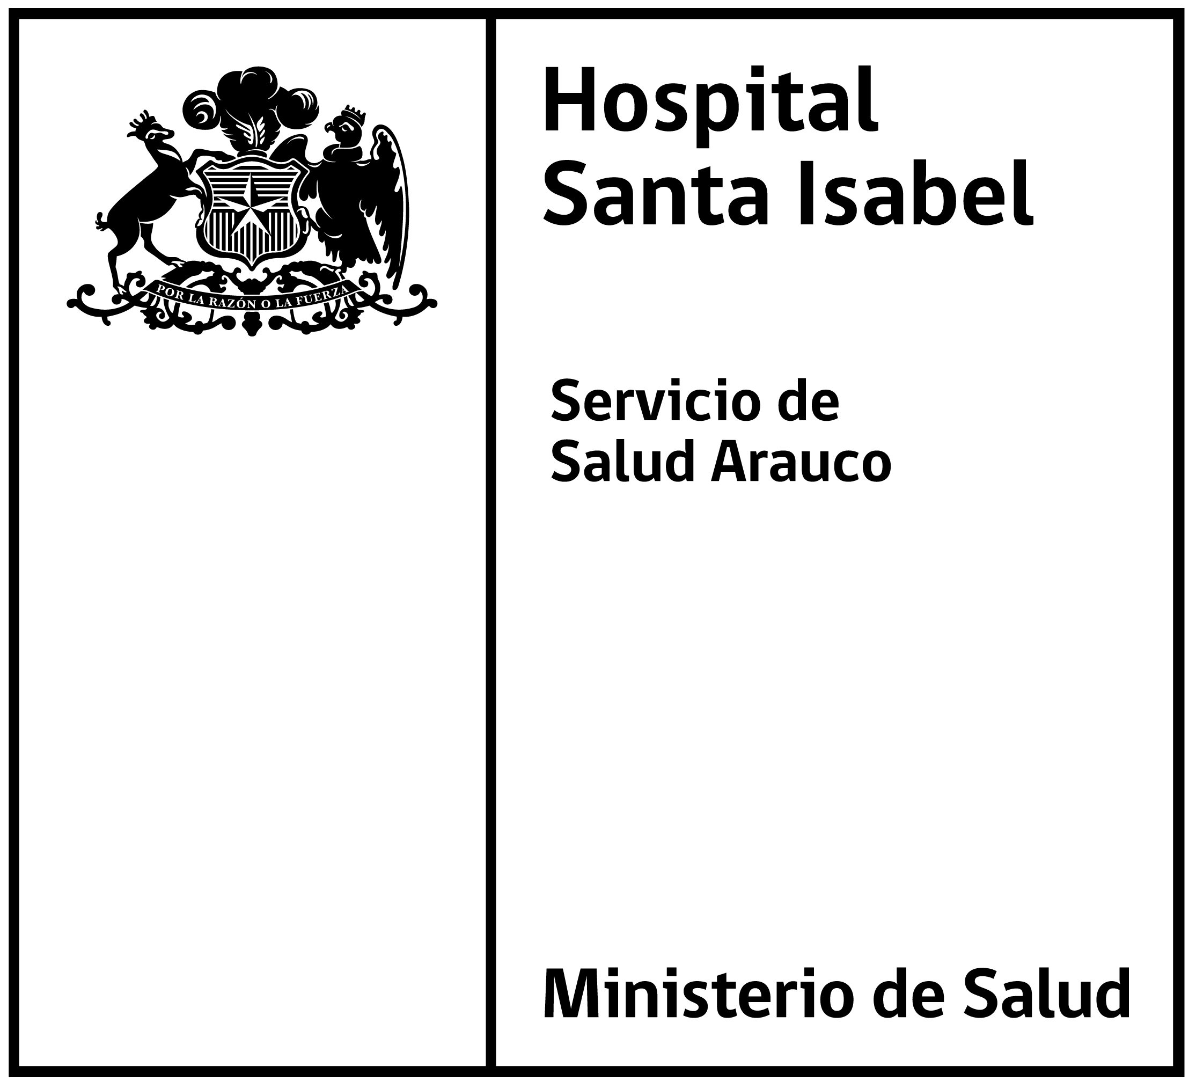
HOSPITAL: LEBU /
SERVICIO: SAMU
/UNIDAD; SAMU
UNIDAD : MEDICINA /
HOJA Nº
F O R M U L A R I O P.T. 05

ALTAS Y BAJAS
DEL PERSONAL

DE: ENFERMERA COORDINADORA SAMU.
A: JEFE DE RECURSOS HUMANO.
PUESTO DE TRABAJO TURNO TIPO DIA DE INICIO MES HORA DE ENTRADA

Comunica que Don (ña):

Se incorporará en forma:
PERMANENTE

HASTA

DESDE
TRANSITORIA

CORR. NOMBRES APELLIDOS PUESTO DE TRABAJO TIPO DE TURNO

El funcionario individualizado reemplazara:
.
Quien está ausente del turno por: RESOLUCION EXENTA

(Si es un retiro permanente del funcionario, expresarlo; si es un reemplazo transitorio, indicar la causa de la ausencia del funcionario). Por lo tanto solicito a usted confeccionar la resolución respectiva que ordene el pago de horas extraordinarias correspondientes.

Vº Bº RECURSOS HUMANOS Firma y Timbre

